Travaux pratiques - Installation de Windows 8

1. Introduction

Au cours de ces travaux pratiques, vous allez installer Windows 8.1 et 8.0.

1. Équipements recommandés

* Un ordinateur équipé d’un disque dur vierge
* Un DVD d’installation de Windows 8.1 et 8.0 ou un lecteur Flash USB
  + 1. Démarrage du support d’installation
       1. Insérez le DVD d’installation de Windows 8 dans le lecteur de DVD ou branchez le lecteur flash USB dans un port USB.
       2. Au démarrage du système, attendez l’apparition du message **Appuyez sur n’importe quelle touche pour démarrer à partir du CD ou du DVD**.

Si le message apparaît, appuyez sur une touche du clavier pour démarrer l’ordinateur à partir du DVD. Sinon, l’ordinateur commence automatiquement à charger les fichiers à partir du DVD.



* + - 1. L’ordinateur commence à charger les fichiers depuis le DVD ou le lecteur Flash USB.

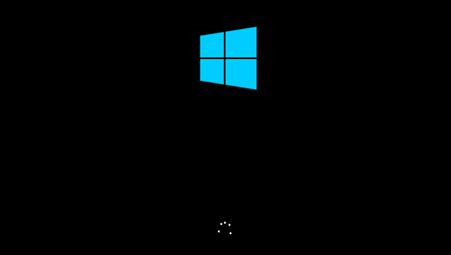

* + 1. Configuration des paramètres initiaux
       1. La fenêtre **Configuration de Windows** apparaît. Cliquez sur **Suivant** pour continuer sauf si vous voulez modifier les paramètres par défaut.

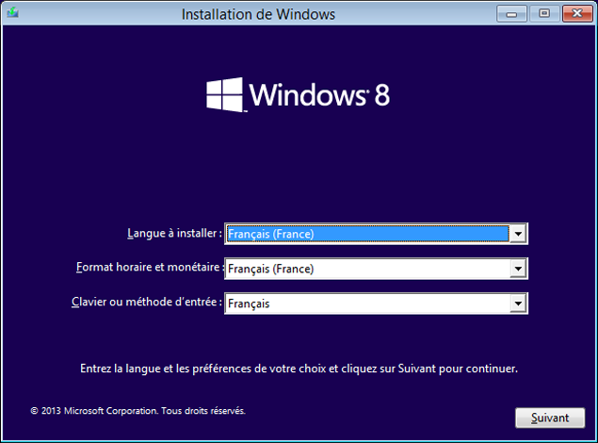

* + - 1. Cliquez sur **Installer maintenant** pour poursuivre l’installation.

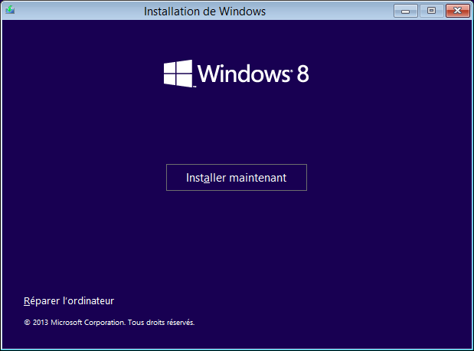

* + 1. Collecte d’informations
       1. Entrez la clé de produit dans la fenêtre **Entrer la clé de produit pour activer Windows**.

**Remarque**: la clé de produit figure sur le boîtier ou la pochette qui contenait le DVD de Windows. Vous pouvez également la demander à votre instructeur.

* + - 1. La fenêtre **Termes du contrat de licence** s’ouvre. Lisez le contrat de licence et confirmez que vous en acceptez les termes en cochant la case **J’accepte les termes du contrat de licence**. Cliquez sur **Suivant**.

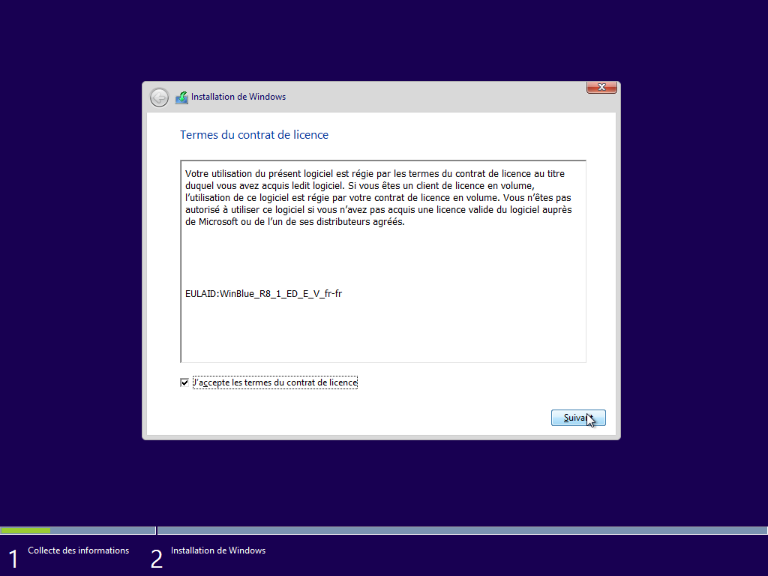

* + - 1. La fenêtre **Quel type d’installation voulez-vous effectuer ?** s’ouvre. Cliquez sur **Personnalisée : installer Windows uniquement (avancé)**.

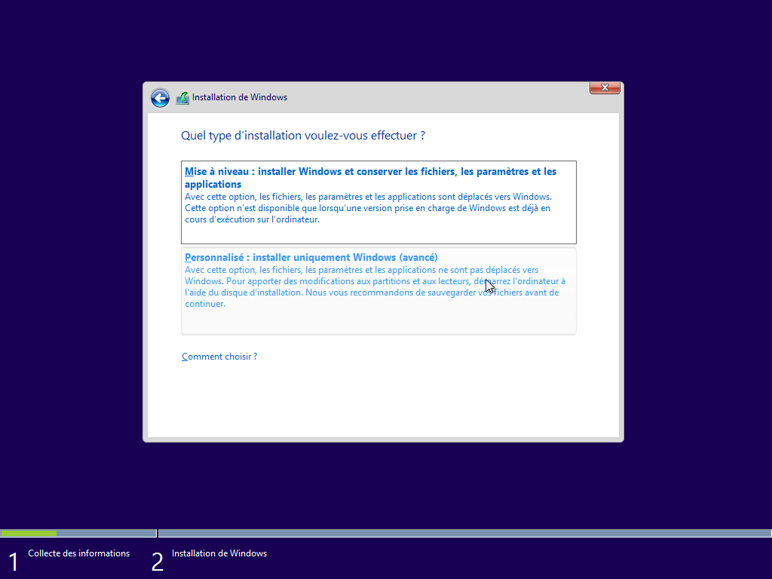

* + - 1. La fenêtre **Où souhaitez-vous installer Windows ?** s’ouvre. Sélectionnez le disque dur ou la partition où vous souhaitez installer Windows 7. Dans cet exemple, sélectionnez **Espace non alloué sur le disque 0.** Cliquez sur **Suivant** pour continuer. Le programme d’installation a terminé la collecte d’informations pour l’installation.

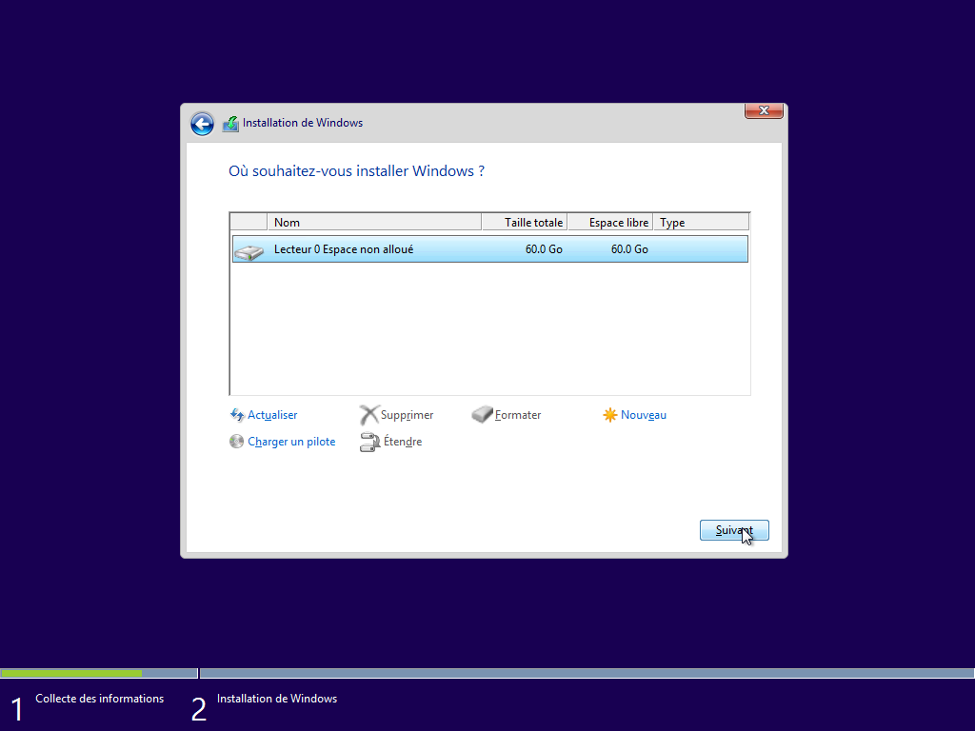

* + 1. Installation de Windows
       1. La fenêtre **Installation de Windows** s’ouvre. Windows 8 va mettre un certain temps à copier les fichiers et à installer le système d’exploitation sur votre ordinateur. Durant l’installation, l’ordinateur va redémarrer à plusieurs reprises.

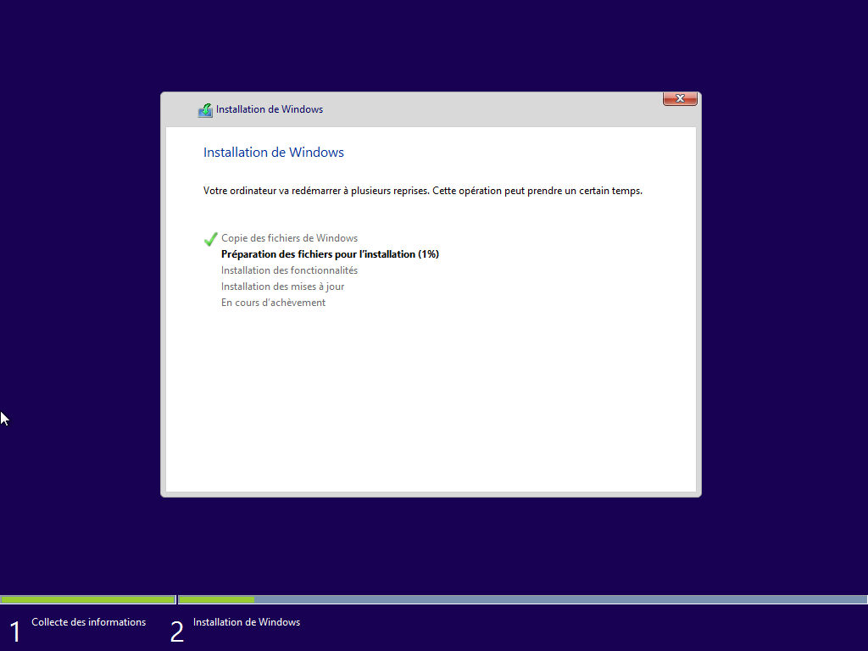

* + - 1. Votre ordinateur redémarrera automatiquement lors de l’apparition de la fenêtre **Windows doit redémarrer votre ordinateur pour continuer**, mais vous pouvez également cliquer sur **Redémarrer maintenant**.

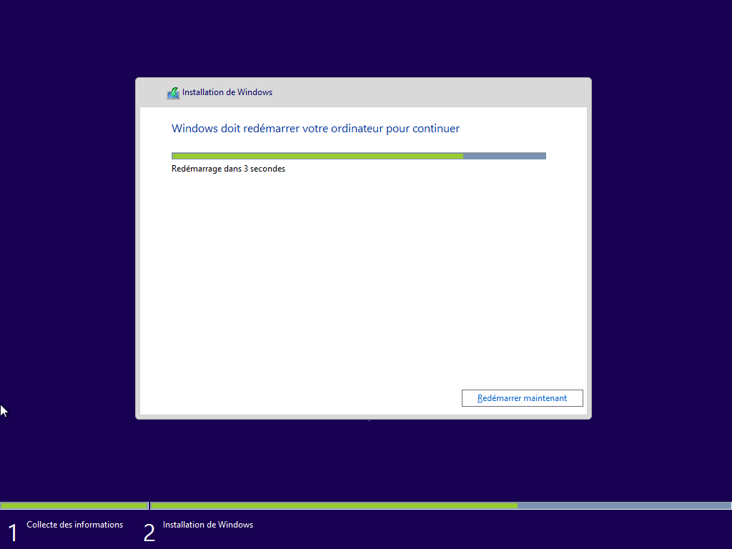

* + - 1. Si le message **Appuyez sur n’importe quelle touche pour démarrer à partir du CD ou du DVD...** s’affiche, n’appuyez sur aucune touche et Windows démarrera à partir du disque dur afin de poursuivre l’installation.



* + 1. Personnalisation de votre installation de Windows
       1. Une fois les périphériques configurés et Windows prêt à être personnalisé davantage, l’écran **Personnaliser** apparaît. Entrez le nom du PC dans le champ **Nom du PC**. Cliquez sur **Suivant** pour continuer.

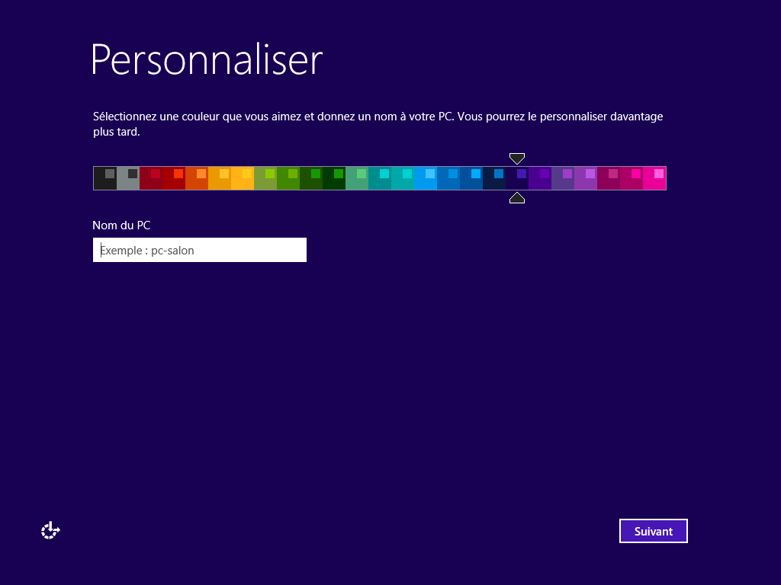

* + - 1. L’écran **Paramètres** apparaît. Dans cet écran, vous pouvez cliquer sur **Personnaliser** afin de configurer les paramètres, par exemple Windows Update, selon vos préférences. Dans le cadre de ces travaux pratiques, cliquez sur **Utiliser la configuration rapide** pour continuer.

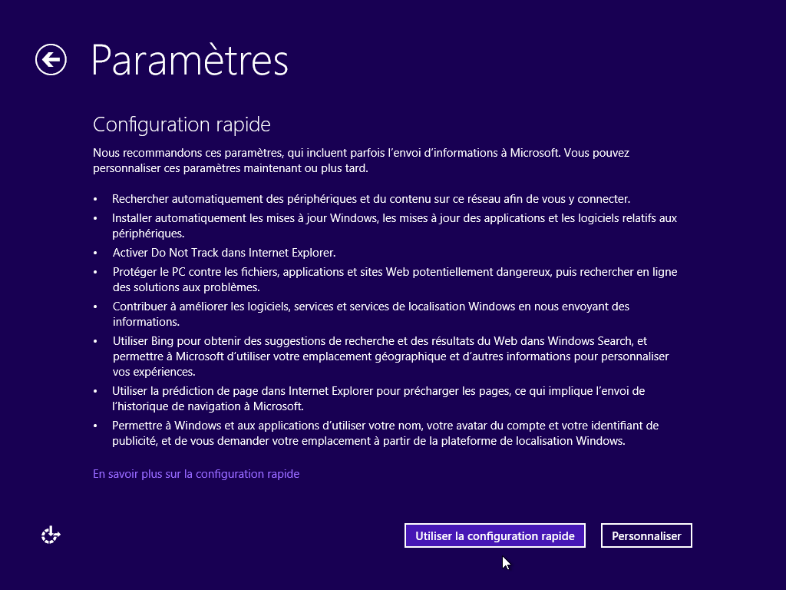

* + 1. Configuration du compte

Au cours de cette étape, vous allez configurer un compte local afin d’accéder à l’ordinateur. Vous ne créerez pas de compte Microsoft pour cet exercice. Si vous possédez déjà un compte Microsoft, vous pouvez également l’utiliser dans le cadre de cette étape.

* + - 1. Lorsque l’écran **Se connecter à votre compte Microsoft** apparaît lors de l’installation de Windows 8.1, cliquez sur **Créer un nouveau compte** pour continuer. Si vous possédez déjà un compte Microsoft et que vous souhaitez l’utiliser, entrez les informations requises et cliquez sur **Suivant** pour continuer.

Lors de l’**installation de Windows 8.0**, cliquez sur **Se connecter sans compte Microsoft**. Cliquez sur **Compte local** pour continuer et passez à l’étape c.

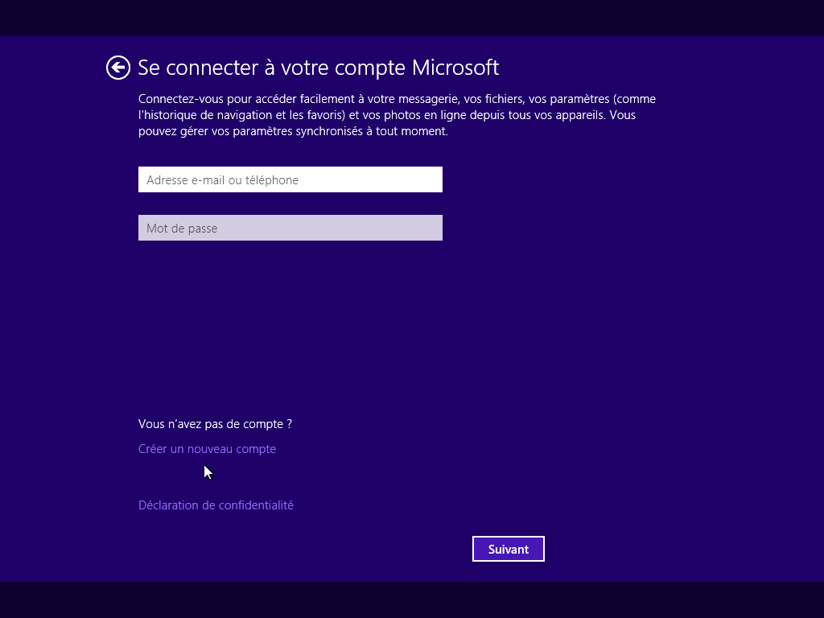

* + - 1. Ne complétez pas l’écran **Créer un compte Microsoft**. Cliquez sur **Se connecter sans compte Microsoft** pour continuer.

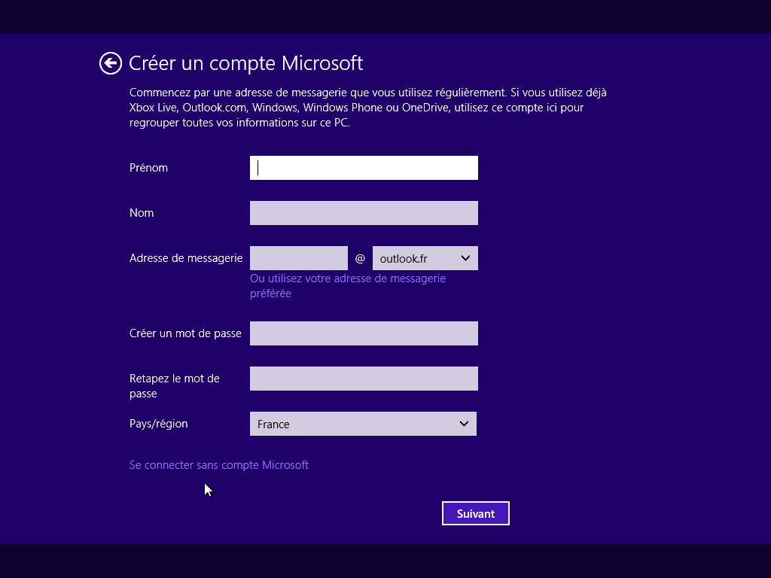

* + - 1. Entrez un nom d’utilisateur dans l’écran **Votre compte.** Entrez le mot de passe et l’astuce fournis par votre instructeur. Il est vivement recommandé de créer un mot de passe afin de protéger votre compte d’utilisateur et vos données. Cliquez sur **Terminer** pour continuer.

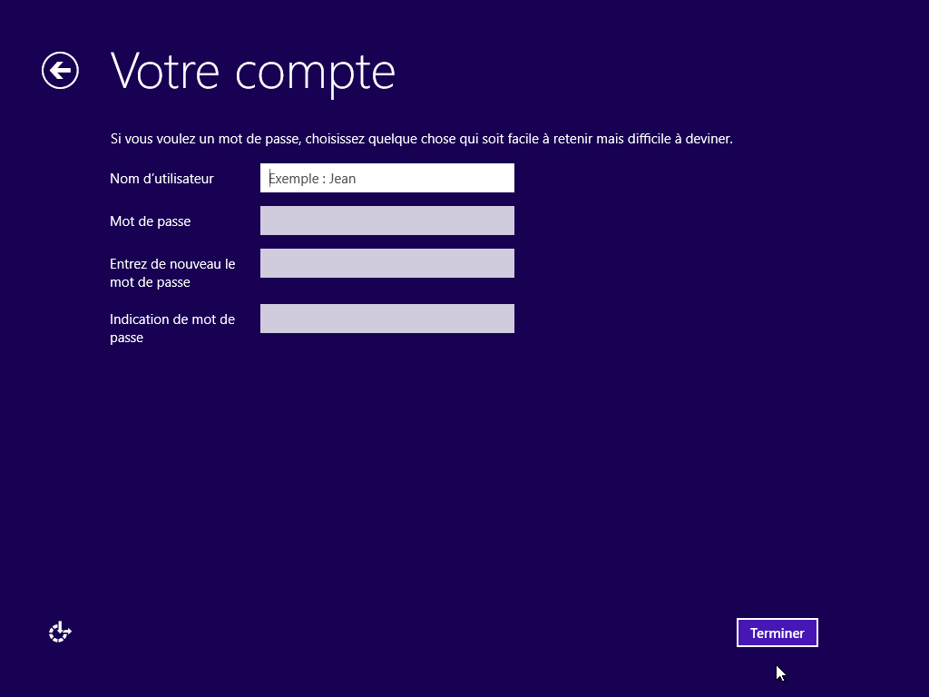

* + 1. Finalisation de l’installation
       1. Windows poursuit ensuite la finalisation de vos paramètres ainsi que l’installation de vos applications.

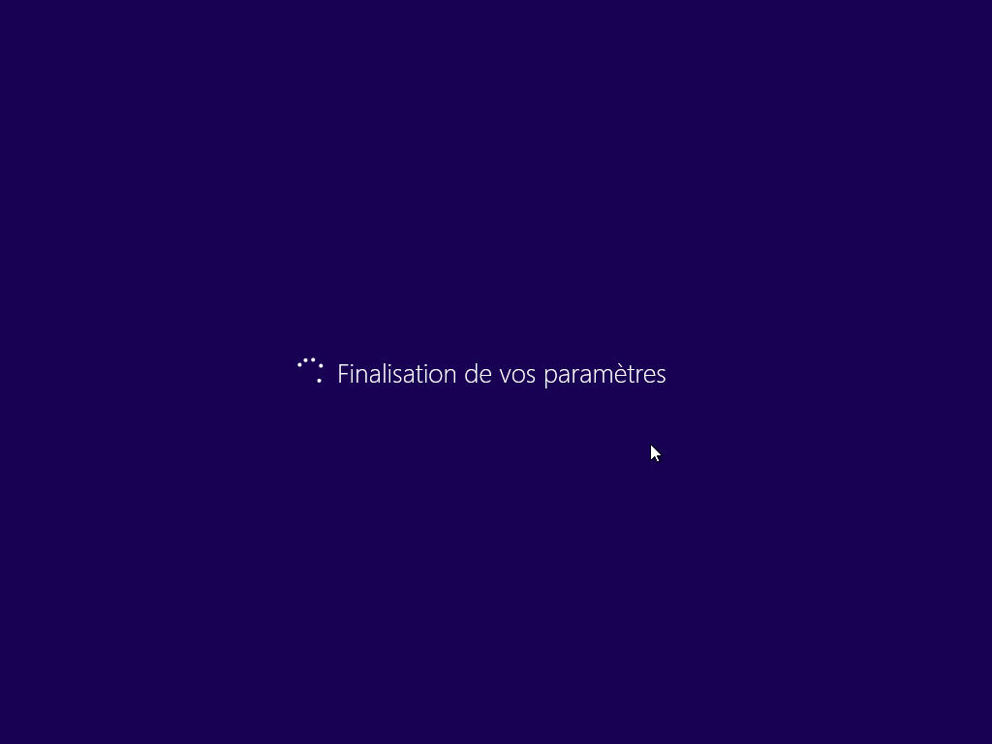

* + - 1. Une fois l’installation terminée, le Bureau apparaît et vous êtes connecté à Windows pour la première fois.

Dans le cas de Windows 8.0, l’écran **Démarrer** apparaît lors de votre première connexion.

